**Risultati classificatori**

Casistiche e metriche a confronto

17 novembre 2022

Andrea BRUNETTA , FRANCESCO LUCE

**LOGISTIC REGRESSION**

**Logistic Regression – No Scaling**: 70% Training, 30% test – ‘churn_retail_db’.

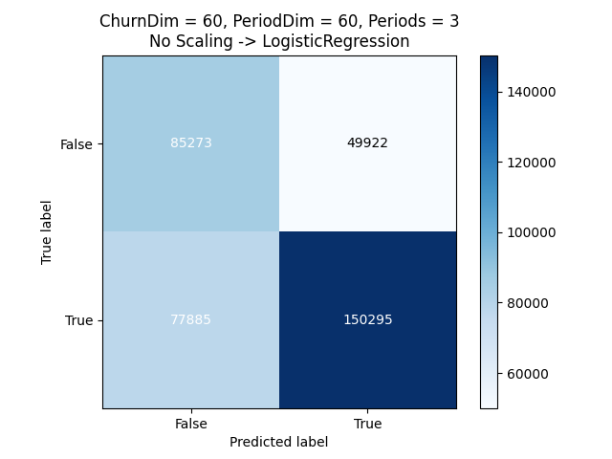Non è stato applicato nessuno scaler. A sinistra la matrice di confusione e a destra il report.

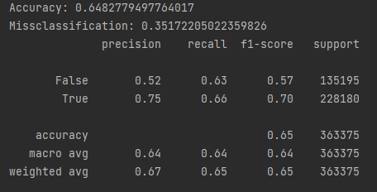

**Logistic Regression – StandardScaler**: 70% Training, 30% test – ‘churn_retail_db’.

È stato applicato StandardScaler di river.preprocessing con meccansimo Pipeline. A sinistra la matrice di confusione e a destra il report.

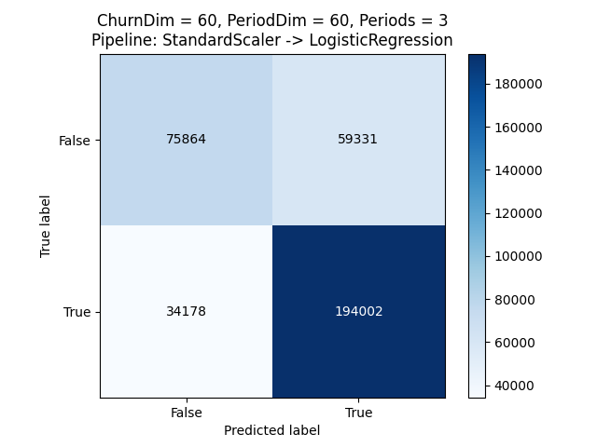

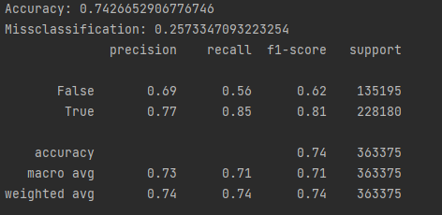

**PERCEPTRON**

**Perceptron – No Scaling**: 70% Training, 30% test – ‘churn_retail_db’.

Non è stato applicato nessuno scaler. A sinistra la matrice di confusione e a destra il report.

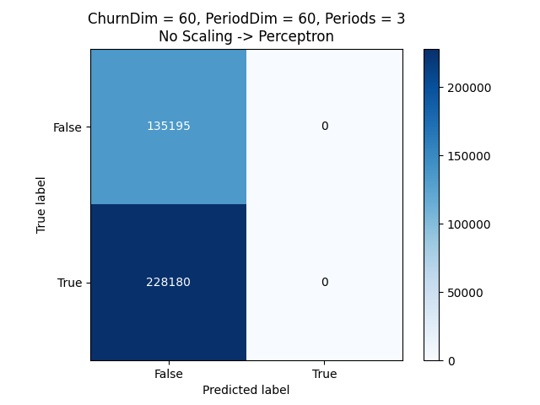

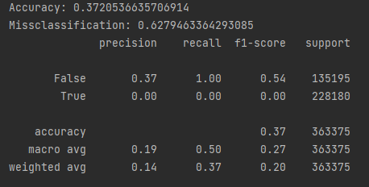

**Perceptron – StandardScaler**: 70% Training, 30% test – ‘churn_retail_db’.

È stato applicato StandardScaler di river.preprocessing con meccansimo Pipeline. A sinistra la matrice di confusione e a destra il report.

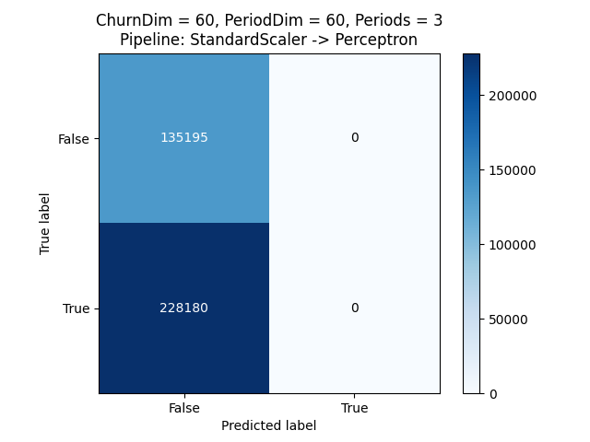



**sklearn.PERCEPTRON**

**sklearn.Perceptron – No Scaling**: 70% Training, 30% test – ‘churn_retail_db’. Metodo offline.

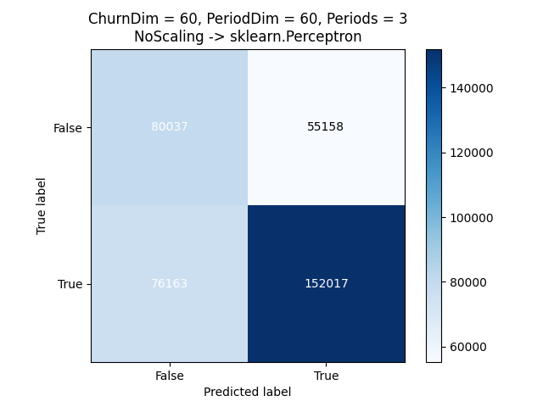Non è stato applicato nessuno scaler. A sinistra la matrice di confusione e a destra il report.

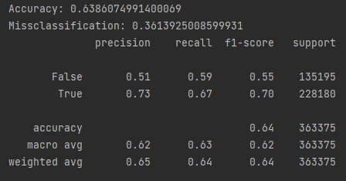

**sklear.Perceptron – StandardScaler**: 70% Training, 30% test – ‘churn_retail_db’. Metodo offline.

È stato applicato StandardScaler di sklearn. A sinistra la matrice di confusione e a destra il report.

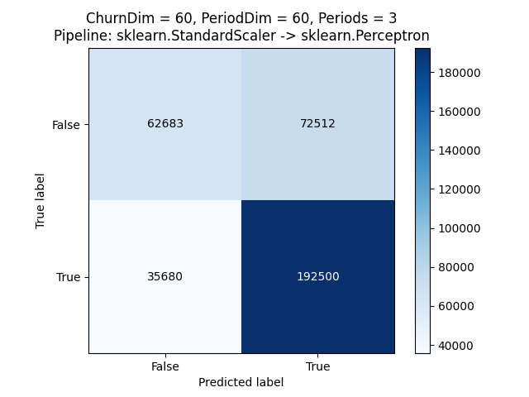

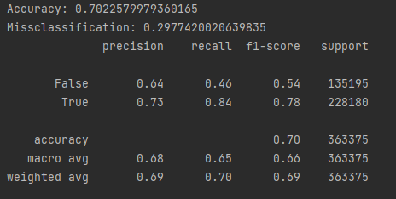

**sklear.Perceptron – MinMaxScaler**: 70% Training, 30% test – ‘churn_retail_db’. Metodo offline.

È stato applicato MinMaxScaler di sklearn. A sinistra la matrice di confusione e a destra il report.

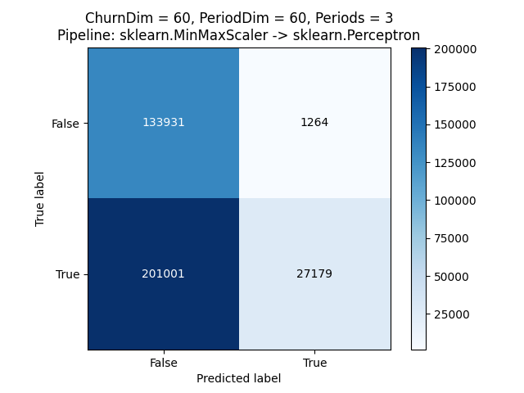

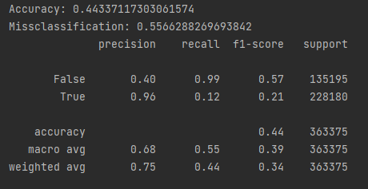

**HOEFFDINGADAPTIVETREECLASSIFIER**

**HoeffdingAdaptiveTreeClassifier– No Scaling**: 70% Training, 30% test – ‘churn_retail_db’.

Non è stato applicato nessuno scaler. A sinistra la matrice di confusione e a destra il report.

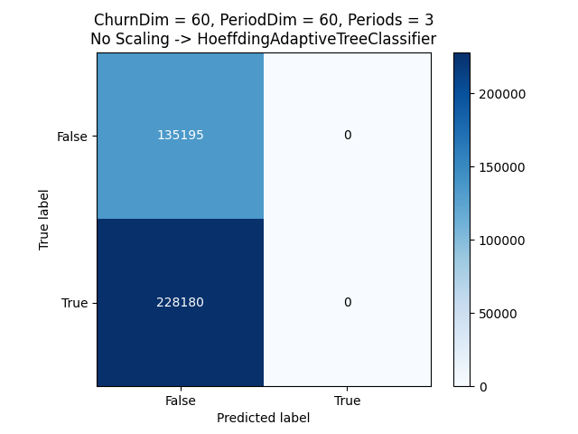

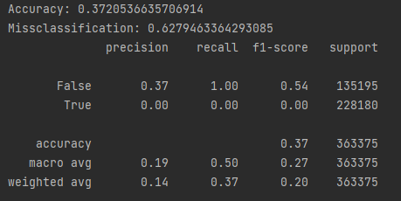

**HoeffdingAdaptiveTreeClassifier – StandardScaler**: 70% Training, 30% test – ‘churn_retail_db’.

È stato applicato StandardScaler di river.preprocessing con meccansimo Pipeline. A sinistra la matrice di confusione e a destra il report.

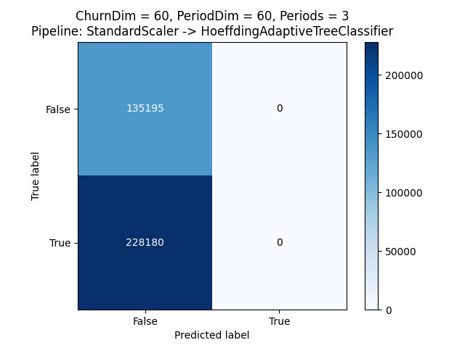



**HoeffdingAdaptiveTreeClassifier – MinMaxScaler**: 70% Training, 30% test – ‘churn_retail_db’.

È stato applicato MinMaxScaler di river.preprocessing con meccansimo Pipeline. A sinistra la matrice di confusione e a destra il report.

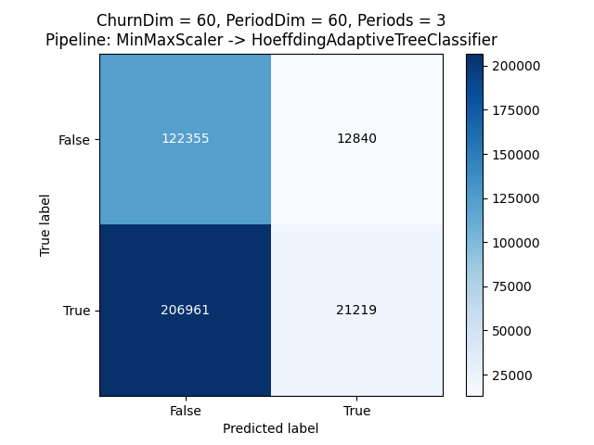

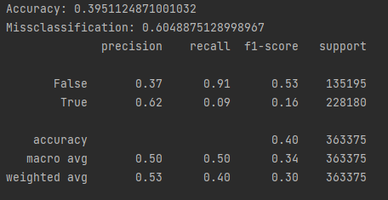

**HOEFFDINGTREECLASSIFIER**

**HoeffdingTreeClassifier– No Scaling**: 70% Training, 30% test – ‘churn_retail_db’.

Non è stato applicato nessuno scaler. A sinistra la matrice di confusione e a destra il report.

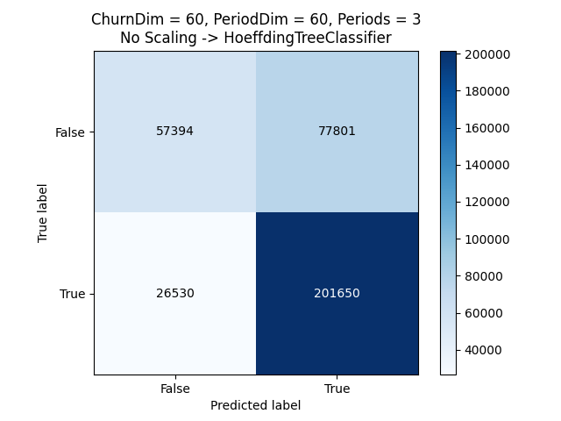

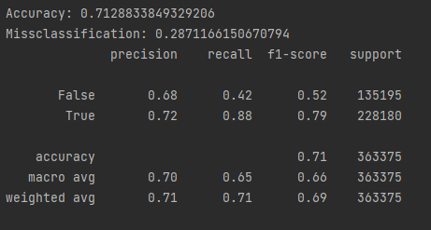

**HoeffdingTreeClassifier– MinMaxScaler**: 70% Training, 30% test – ‘churn_retail_db’.

È stato applicato MinMaxScaler di river.preprocessing con meccansimo Pipeline. A sinistra la matrice di confusione e a destra il report.

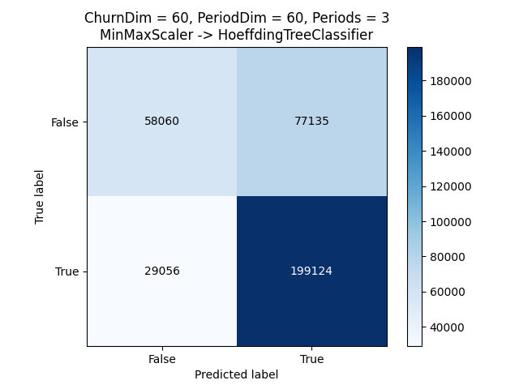

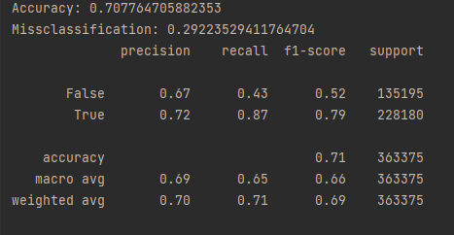

**HoeffdingTreeClassifier– StandardScaler**: 70% Training, 30% test – ‘churn_retail_db’.

È stato applicato StandardScaler di river.preprocessing con meccansimo Pipeline. A sinistra la matrice di confusione e a destra il report.

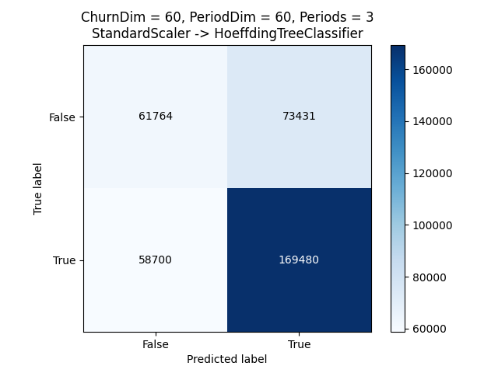

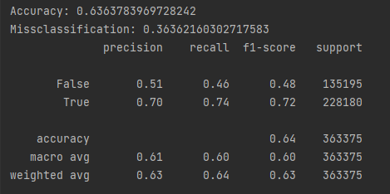

**ADAPTIVERANDOMFORESTCLASSIFIER**

**AdaptiveRandomForestClassifier– No Scaling**: 70% Training, 30% test – ‘churn_retail_db’.

Non è stato applicato nessuno scaler. A sinistra la matrice di confusione e a destra il report.

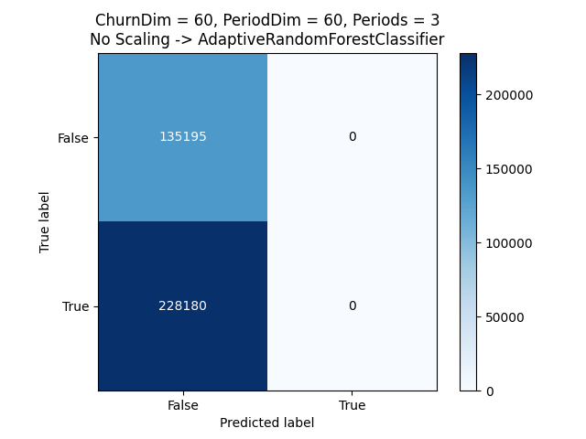

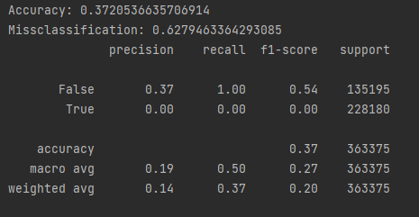

**AdaptiveRandomForestClassifier– StandardScaler**: 70% Training, 30% test – ‘churn_retail_db’.

Non è stato applicato nessuno scaler. A sinistra la matrice di confusione e a destra il report.

